МИНИСТЕРСТВО ОБРАЗОВАНИЯ И НАУКИ  КРАСНОДАРСКОГО КРАЯ  Государственное бюджетное образовательное учреждение дополнительного образования детей «Центр дополнительного  образования для детей»  350000 г. Краснодар, ул. Красная, 76  тел.259-84-01  E-mail:cdodd@mail.ru |  | Муниципальный этап всероссийской олимпиады школьников по астрономии  2012-2013 учебный год  7-8, 9 классы, ответы  Председатель ПМК: Галустов Р.А.

Техника и техническое творчество
- Г
- Б, В, Г, А
- А, В
- Б
- В, Г
- Б, Г
- В
- А, Г
- В
- Б
- Б
- А
- Б
- А
- А-4, Б-1, В-2, Г-3
- А, Г
- Б
- А, В
- А – 5, Б – 3, В -1, Г -4 Д – 2
- Б, В
- Б
- А
- В
- В, Г
- 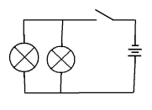
- А
- 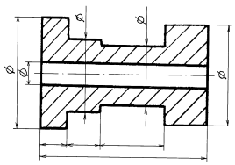
- Г
- Г
- В
- Б
- Б
- В, Г
- В
- Г

Итого за все задания: 35 баллов

